Přípravná třída ZŠ VSETÍN, LUH 2023/2024

**Ředitel školy požádal o souhlas s otevřením přípravné třídy ve školním roce 2023/2024.**

**Přihlášení dítěte pro školní rok 2023/2024**

**(bude otevřena při 12 přihlášených**

**- žádosti do 20. 4. 2023)**

* Přípravná třída je určena pro děti v posledním roce před zahájením PŠD, přednostně děti, kterým byl povolen odklad.
* Minimální počet dětí v přípravné třídě je 10, maximální počet je 15
* Rodiče, kteří obdrží rozhodnutí o přijetí dítěte do přípravné třídy, budou pozváni na schůzku, kde se dozví konkrétní informace o chodu přípravné třídy.

Kritéria přijetí do přípravné třídy:

* Žádost o přijetí
* doporučení odkladu školní docházky
* přednostně - trvalé bydliště ve Vsetíně, Janové, Ústí, Malá Bystřice
* pořadí přijatých žádostí

**CO JE PŘÍPRAVNÁ TŘÍDA**

**Komu jsou přípravné třídy určeny?**

Přípravné třídy jsou určeny dětem, které jsou v posledním roce před zahájením povinné školní docházky nebo kterým školské poradenské zařízení přípravnou třídu doporučí, bez ohledu na to, ve které ZŠ bylo dítě zapsáno. Cílem je, aby dítě mohlo následně lépe uspět ve vzdělávacím procesu základní školy. Jedná se o děti, u kterých je předpoklad, že zařazení do přípravné třídy vyrovná jejich vývoj.

**Jak probíhá zařazení do přípravné třídy?**

O zařazení dítěte do přípravné třídy základní školy rozhoduje ředitel základní školy, která přípravnou třídu zřizuje, **a to na základě žádosti zákonného zástupce dítěte a písemného doporučení školského poradenského zařízení.**

**Pro zařazení dítěte do přípravné třídy musí být splněny všechny následující podmínky:**

- dítě je v posledním roce před zahájením povinné školní docházky nebo byl dítěti povolen odklad,  
- zařazení dítěte do přípravné třídy vyrovná jeho vývoj (zjištění této skutečnosti musí být součástí písemného doporučení školského poradenského zařízení, na jehož základě ředitel základní školy o zařazení dítěte do přípravné třídy základní školy rozhoduje v souladu s § 47 odst. 2 školského zákona).

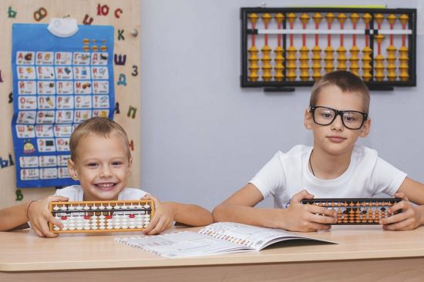

**Ředitel základní školy může vyřadit dítě z přípravné třídy z těchto důvodů:**

-  na žádost zákonného zástupce dítěte,  
- jestliže dítě bez omluvy zákonným zástupcem dítěte nedochází do přípravné třídy nejméně jeden měsíc nepřetržitě,  
- jestliže počet zameškaných dní bez omluvy zákonným zástupcem dítěte překročí 30 dní ve školním roce.

**Průběh vzdělávání v přípravné třídě.**

Vzdělávání v přípravné třídě se poskytuje bezúplatně. Časový rozsah vzdělávání v přípravné třídě je shodný s počtem vyučovacích hodin stanovených pro 1. ročník základní školy, tj. 20 – 22 vyučovacích hodin, rozdělených do kratších časových úseků se střídáním činností. Vzdělávání v přípravné třídě tedy probíhá v době od 8,00 do 11,40 (12,35).

Počet dětí ve třídě je v současné době stanoven školským zákonem na max. počet 15.

Přípravná třída se nezapočítává do doby povinné školní docházky, děti se neklasifikují.

Činnost bude prokládána dramatickou výchovou a aktivitami v anglickém jazyce.

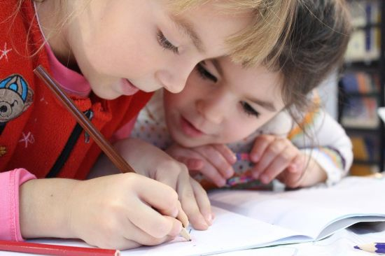

**Školské služby poskytované dětem přípravné třídy**

Děti mohou navštěvovat školní družinu za stejných podmínek jako žáci základní školy.

Školní družina je poskytována za úplatu (měsíční poplatek stanoví škola a činí 50 Kč).

Děti se mohou stravovat ve školní jídelně za stejných podmínek jako žáci základní školy.

Školní jídelna poskytuje dětem oběd, který hradí zákonný zástupce. Cena oběda je stanovena jako náklad na potraviny ve výši dané věkem dítěte.

**Předběžný zájem nahlaste na mail:**https://www.skolaluh.cz/content/img/mail.png[**skolaluh@skolaluh.cz**](mailto:skolaluh@skolaluh.cz)

**Bližší informace: 734 522 280 - ředitel školy**